THEME : VILEBREQUIN ET ENSEMBLE MOBILE

L’OBJECTIFS ETAIT: Etre capable de déposer reposer un vilebrequin, d’effectuer des contrôles dimensionnels et de mesurer des jeux.

C131C411C322C313C314C316C325S31
Compétences visées
Savoirs visés

L’INTERVENTION :
Ce type d’intervention est peut pratiquée de nos jours en atelier, car le coût horaire de la main d’œuvre fait qu’il n’est plus rentable de refaire un moteur…On préfère alors proposer un moteur Echange standard.
Toutefois dans certains cas particulier on peut encore être amené à pratiquer ce genre d’intervention :
- Renault a rappelé un grand nombre de Clio avec le moteur 1,5 DCi pour procéder au contrôle et éventuellement remplacement des paliers intermédiaires de vilebrequin…
- Où éventuellement dans le cas d’une anomalie sur un moteur (hors garantie) et qui à peut de kms, on pourra alors préférer cette intervention.

Les points importants à retenir dans cette intervention :
Comme souvent en mécanique il faut de la rigueur…

- Le démontage :

- Chaque pièce qui est démontée peut avoir une position et un emplacement qui lui est propre…Il faut donc dans le doute se faire des repères afin de faciliter le remontage…

  - Les chapeaux de paliers doivent être repérés pour les remettre dans la même position et le même sens, si ils n’ont pas de repérés il faut les numéroter et repérer le sens avec des petits coups de pointeau ou de chiffres à frapper, mais il ne faut pas faire ce repère n’importe où…il faut choisir une zone non fragile, qui n’a pas d’usinage et il faut juste légèrement marquer les pièces pas plus…

  - Les chapeaux de bielles idem

Remonter les chapeaux à l’envers ou en une autre place que d’origine aurait pour effet d’avoir :
- un mauvais ajustement des pièces, ce qui ne permettrai plus de respecter les jeux (serrage ou au contraire trop de jeu…) et un mauvais assemblage de celles-ci.
- causer des défauts de lubrification (arrivée du passage d’huile bouché) ou non concordant avec celui du coussinet
Par conséquent cela entraînerai un mauvais fonctionnement et probablement à + ou – long terme la casse du bas moteur….

  - Les coussinets si toutefois ils devaient être remontés doivent retrouver leur emplacement et sens d’origine
Inverser des coussinets aurai pour effet :
- De fausser les ajustements car chaque pièce c’est usée en fonction de l’emplacement ou elle a fonctionné, l’effet serrai alors : un problème de pression d’huile ou le coulage d’une bielle par manque de jeu ou encore un cognement (trop de jeu)

  - La visserie aussi peut être différente entre les paliers ou les points de fixation notamment concernant la longueur sous tête, voir le pas…

- Il faut être ordonné dans le rangement des pièces afin de ne pas les perdre…

- L’inspection visuelle et la mesure métrologique :

  - L’inspection visuelle doit permettre d’évaluer rapidement l’état des composants du bas moteur
    - Traces de rayures, d’usure, d’échauffement sur :
Les manetons et tourillons, les coussinets

  - L’inspection métrologique va permettre de définir l’action à mener avant le remontage
    - Cela implique de connaître les dimensions d’origine des pièces, mais surtout les tolérances dimensionnelles définies par le constructeur.

    - Un vilebrequin dont les manetons ou les tourillons sont rayés, marqués ou gauchis (ovalisés ou coniques) doit être rectifié, il faudra alors utiliser des coussinets de réparation qui permettrons de compenser la matière retiré à l’usinage.

  - La mesure métrologique va aussi permettre de définir l’épaisseur des coussinets à remonter afin de respecter les jeux de paliers définis par le constructeur, ce jeu sera déterminant pour le bon fonctionnement du moteur…

      - Trop de jeu :
La pression d’huile sera basse (fuite par les côtés du coussinet) et le film d’huile ne sera pas suffisant pour compenser le jeu, risque de cognement (rattrapage du jeu) et à terme usure anormale et casse du bas moteur…

      - Pas assez de jeu :
La pression d’huile sera élevée, mais l’espace ne sera pas suffisant pour former un coin d’huile et empêcher le contact des deux pièces (usure par contact et échauffement), avec la dilatation il peut même y avoir serrage…

- Le remontage :

- Nettoyage des composants :
  - Il faut apporter une attention particulière au nettoyage notamment des passages d’huile du vilebrequin, des manetons et tourillons, il ne doit subsister aucunes impuretés.
- Ajustement :
- Il va falloir déterminer la côte des coussinets à remonter ou tout du moins vérifier (si on ne les remplace pas que ceux qu’on remonte permettront de respecter les jeux)
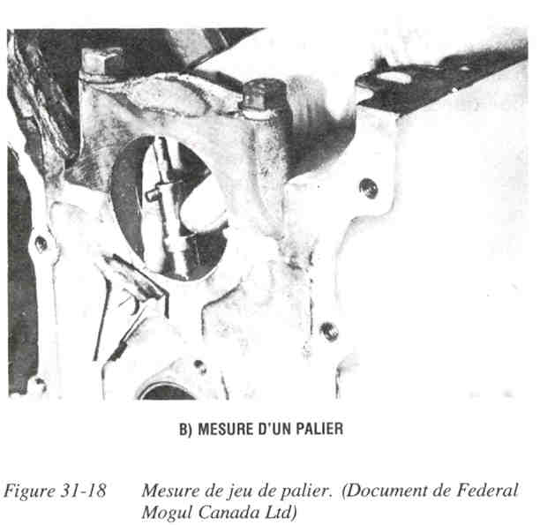
Ce peut être une mesure :
- Par montage « à blanc » des chapeaux de vilebrequin et de bielle (serrés au couple) puis mesure du diamètre intérieur avec coussinet à l’aide d’une jauge de mesure intérieure, nous connaissons de la mesure précédente les caractéristiques des manetons et tourillons correspondants, il ne reste plus qu’a comparer.

Diamètre intérieur du palier (avec coussinet) – diamètre du tourillon = jeu

-Par plastiguage, on remonte le vilebrequin « à blanc » en plaçant une jauge plastique d’épaisseur déterminée sur chaque point de mesure et on sert tout au couple, la jauge va donc se trouver écrasée en fonction du jeu. On re-démonte et on mesure l’épaisseur de chaque jauge afin de connaître précisément le jeu de chaque palier.
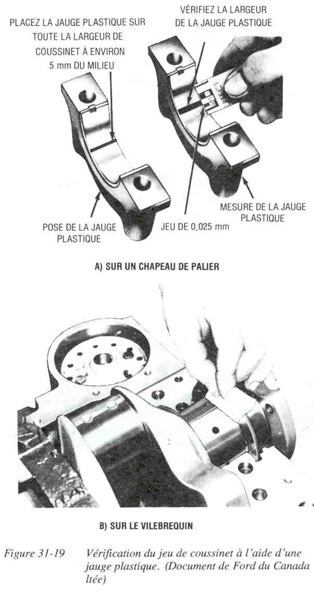
- Lubrification
Pour le montage final, il faut lubrifier les composants afin que dès les premiers tours moteurs, de l’huile soit présente…
On lubrifie donc avec de l’huile entre les coussinets et le vilebrequin
(pas entre le coussinet et le palier !!!)

- Assemblage, remontage serrage
On remonte le vilebrequin, en prenant soin de respecter les emplacements et positions, sans oublier de placer correctement les cales de réglage du jeu latéral.
On sert au couple prescrit puis on mesure le jeu latéral du vilebrequin, si il n’est pas dans la tolérance on l’ajustera en remplaçant les cales par des modèle + ou – épais.

On vérifie déjà que le vilebrequin seul tourne sans forcer.

On remonte les bielles et les chapeaux de bielles et on sert au couple prescrit, en général on remplace les vis de chapeau de bielle par des neuves

On vérifie de nouveau que le vilebrequin tourne sans forcer.

